MARINHA DO BRASIL
INSTITUTO DE PESQUISAS DA MARINHA


PROJETO INTEGRATED PLATFORM MANAGEMENT SYSTEM (IPMS) DO NAVIO DE ASSISTÊNCIA HOSPITALAR (NAsH) SOARES DE MEIRELLES
(IPMS NAsH)

RELATÓRIO DE SISTEMA A EVENTOS DISCRETOS DO NAsH SOARES DE MEIRELLES

VOLUME 1/1

2018

INSPEQ-REL-GERAL-20200-002-A
REL-157

EXEMPLAR 1

 | RELATÓRIO DE SISTEMA A EVENTOS DISCRETOS DO NAsH SOARES DE MEIRELLES

TIPO DE DOCUMENTO | APLICAÇÃO | SWBS | SEQUENCIAL | ALTERAÇÃO
RELATÓRIO | GERAL | 20200 | 002 | A

ELABORAÇÃO | REVISÃO | REVISÃO
CT(EN) Kleberson Meirelles de Lima | CF(EN) Adriano Guedes Carvalho | CMG Leonardo Martins Barreira


DATA DE ELABORAÇÃO | DATA DA ÚLTIMA REVISÃO | DATA DE APROVAÇÃO
10/10/2018 | 11/10/2018 | 16/10/2018

SETOR RESPONSÁVEL | GRAU DE SIGILO | CODIFICAÇÃO DO DOCUMENTO DE ORIGEM
GSD | OSTENSIVO | -

RESUMO
O presente relatório tem como objetivo apresentar o desenvolvimento de um Sistema a Eventos Discretos (SED) para simular o comportamento de um controlador supervisório (IPMS) do NAsH Soares de Meirelles, bem como a ferramenta de desenvolvimento do MATLAB/Simulink, o StateFlow.

Nº DE PÁGINAS | Nº DE VOLUMES | Nº DE ANEXOS
58 | 1 | 0

PALAVRAS-CHAVE
Autômato, MATLAB, Simulink, StateFlow, Sistema a Eventos Discreto (SED), Controlador Supervisório, IPMS, NAsH Soares de Meirelles.

ATO DE APROVAÇÃO

APROVO, para os devidos fins, o relatório técnico INPEQ-REL-GERAL-20200-002-A - Relatório de Sistema a Eventos Discretos do NAsH SOARES MEIRELLES do Projeto INTEGRATED PLATFORM MANAGEMENT SYSTEM (IPMS) do NAVIO DE ASSISTÊNCIA HOSPITALAR (NAsH) SOARES DE MEIRELLES - IPMS NAsH.

Em______de__________________de 20___.

CMG Leonardo Martins Barreira
Superintendente de Pesquisa e Desenvolvimento

LISTA DE PÁGINAS EM VIGOR
ELEMENTOS COMPONENTES | NÚMEROS DAS PÁGINAS | EM VIGOR
Capa | I | ORIGINAL
Folha de Rosto | II | ORIGINAL
Ato de Aprovação | III | ORIGINAL
Lista de Páginas em Vigor | IV | ORIGINAL
Registro das Modificações | V | ORIGINAL
Índice | VI | ORIGINAL
Índice de Figuras | VII a VIII | ORIGINAL
Índice de Tabelas | IX | ORIGINAL
Capítulo 1 | 1.1 a 1.2 | ORIGINAL
Capítulo 2 | 2.1 a 2.2 | ORIGINAL
Capítulo 3 | 3.1 a 3.8 | ORIGINAL
Capítulo 4 | 4.1 a 4.5 | ORIGINAL
Capítulo 5 | 5.1 a 5.4 | ORIGINAL
Capítulo 6 | 6.1 a 6.22 | ORIGINAL
Capítulo 7 | 7.1 | ORIGINAL

REGISTRO DAS MODIFICAÇÕES
Nº Mod. | Data Mod. | Páginas Afetadas | Tipo da Modificação | Rubrica

ÍNDICE

CAPA I
FOLHA DE ROSTO II
ATO DE APROVAÇÃO III
LISTA DE PÁGINAS EM VIGOR IV
REGISTRO DAS MODIFICAÇÕES V
ÍNDICE VI
ÍNDICE DE FIGURAS VII
INDICE DE TABELAS IX

1 Introdução 1.1

2 Autômatos 2.1

2.1 Definição 1 2.1

3 MatLab Simulink StateFlow 3.1

4 Metodologia de conversão ISA 5.2 - Código Matlab 4.1

5 Sistema a ser modelado 5.1
5.1 Engrenagem Reversora 5.2
5.2 Manete de Velocidade 5.3
5.3 Chave de Ignição 5.3
5.4 Botão de Parada 5.3
5.5 Bateria 5.4
5.6 Falha no Carregamento da Bateria 5.4

6 Modelo em MatLab Simulink StateFlow 6.1
6.1 Interface de Usuário (GUI) 6.8
6.2 Intertravamentos 6.20

7 Conclusão 7.1

ÍNDICE DE FIGURAS

Figura 2.1 - Exemplo de Autômato 2.1
Figura 2.2 - Exemplo de Autômato: Modelo da Engrenagem Redutora 2.2
Figura 3.1 - Acesso ao Simulink 3.1
Figura 3.2 - Criação de Modelo Simulink 3.2
Figura 3.3 - Adicionando Chart 3.2
Figura 3.4 - Adicionando um Estado 3.3
Figura 3.5 - Determinando o Estado Inicial 3.3
Figura 3.6 - Bloco de Controle de Eventos 3.4
Figura 3.7 - Exemplo de Transição 3.5
Figura 3.8 - Ação de Entrada do Estado 3.6
Figura 4.1 - Simbologias e Funções da Norma ISA 5.2 - Input, Output, AND e OR 4.1
Figura 4.2 - Simbologias e Funções da Norma ISA 5.2 - “Qualified OR” e NOT 4.2
Figura 4.3 - Simbologias e Funções da Norma ISA 5.2 - Memórias (Flip-Flop) 4.3
Figura 4.4 - Simbologias e Funções da Norma ISA 5.2 - Elementos Temporizados 4.4
Figura 5.1 - Representação em Autômato da Engrenagem Reversora 5.2
Figura 5.2 - Representação em Autômato da Chave de Ignição 5.3
Figura 5.3 - Representação em Autômato do Botão de Parada 5.4
Figura 5.4 - Representação em Autômato do Estado da Bateria 5.4
Figura 5.5 - Representação em Autômato da Falha de Carregamento da Bateria 5.4
Figura 6.1 - Arranjo de Blocos no Ambiente Simulink 6.1
Figura 6.2 - Subsistema Gui_Input 6.2
Figura 6.3 - Eventos de Entrada do Modelo 6.3
Figura 6.4 - Variáveis Contínuas de Entrada do Modelo 6.4
Figura 6.5 - Callbacks de Inicialização da Simulação 6.4
Figura 6.6 - Criação do Bus e de seus Elementos 6.5
Figura 6.7 - Callback do Workspace 6.5
Figura 6.8 - Variáveis de Controle de Estado 6.6
Figura 6.9 - Decomposição Paralela 6.6
Figura 6.10 - Bloco State 6.7
Figura 6.11 - Modelo dos Autômatos 6.7
Figura 6.12 - Subchart de Cada Estado 6.7
Figura 6.13 - Subchart de Cada Estado 6.8
Figura 6.14 - Transições Rotuladas 6.8
Figura 6.15 - Elementos da Interface de Usuário - Texto 6.11
Figura 6.16 - Elementos da Interface de Usuário - Slider 6.11
Figura 6.17 - Elementos da Interface de Usuário - Push Button 6.13
Figura 6.18 - Elementos da Interface de Usuário - Toggle Button 6.14
Figura 6.19 - Interface de Usuário - Simulador de Falhas 6.15
Figura 6.20 - Interface de Usuário - Controle de Variáveis Contínuas 6.16
Figura 6.21 - GUI de Variáveis Contínuas - Nome 6.16
Figura 6.22 - GUI de Variáveis Contínuas - Valores Máximo e Mínimo 6.17
Figura 6.23 - GUI de Variáveis Contínuas - Slider de Controle do Valor da Variável Contínua 6.17
Figura 6.24 - GUI de Variáveis Contínuas - Texto Editável de Controle do Valor da Variável Contínua 6.18
Figura 6.25 - Ordem de Conversão da Norma para Código MatLab 6.20
Figura 6.26 - Lógica do Intertravamento de Partida 6.22

INDICE DE TABELAS

Tabela 5.1 - Lista de Sinais 5.2
Tabela 6.1 - Lista de Sinais de Entrada Discretos 6.2
Tabela 6.2 - Lista de Sinais de Entrada Contínuos 6.3
Tabela 6.3 - Variáveis Contínuas e Valores Máximos, Mínimos e Iniciais 6.19

Introdução
O Navio de Assistência Hospitalar (NAsH) Soares de Meirelles é uma embarcação de pequeno porte que tem por finalidade prover, como um hospital móvel, atendimento médico à população ribeirinha do Amazonas. O navio encontra-se atualmente em operação e se utiliza de tecnologia ultrapassada para realizar as manobras e acionamento dos motores.
As embarcações mais modernas que a marinha possui utilizam um Sistema de Controle e Monitoração (SCM) para auxiliar na operação. O SCM, ou IPMS (Integrated Platform Management System), recebe sinais lógicos dos diversos módulos do navio, compila a informação e comanda os motores de acordo com o desejado.
O IPMS está sendo desenvolvido para comandar o NAsH Soares de Meirelles, mas, por se tratar de um projeto complexo, é necessário que seja realizada uma bateria de testes para assegurar o bom funcionamento do equipamento no futuro.
Para reduzir os custos nos projetos de controladores, é comumente utilizada a simulação Hardware-in-the-loop, que se utiliza de um modelo computacional de uma parte dos elementos de um sistema e o restante dos componentes do sistema na forma física. O Hardware-in-the-loop simula o comportamento de um sistema computacionalmente enquanto envia e recebe sinais de um hardware externo ao computador.
É possível realizar diversos testes de um sistema utilizando diversas configurações, podendo simular o comportamento de um modelo de controlador aplicado a uma planta física ou o comportamento de um controlador físico aplicado ao modelo da planta. Em ambas as situações, é necessário realizar o modelo de uma parcela do sistema com a ajuda do computador.
O objetivo do projeto é modelar o acionamento e os sensores do NAsH, de forma discreta (a eventos), para testar o IPMS projetado, utilizando a ferramenta Hardware-in-the-loop.
O controlador, e consequentemente o modelo, devem ser contínuos, discretos, a eventos ou híbridos, dependendo do que se deseja controlar. Modelos contínuos no tempo consideram a variação no tempo de forma contínua; modelos discretos no tempo consideram a variação no tempo dependendo de um intervalo de amostragem; modelos a eventos discretos consideram apenas a ocorrência ou não de determinados eventos e os estados do sistema; e modelos híbridos são combinações dos modelos anteriores.
Para que a simulação seja realizada de forma correta, é necessário utilizar uma ferramenta matemática para a modelagem e para a comunicação entre o modelo e o hardware. Uma ferramenta capaz disso é o MatLab Simulink, que permite criar toda sorte de modelos e comunicar com hardwares através de placas de entrada e saída.
No presente relatório, deseja-se modelar um Sistema a Eventos Discreto (SED) para simular o comportamento de um controlador supervisório e será descrito uma maneira metódica, mas não a única, de criar tal modelo na ferramenta MatLab Simulink StateFlow.
A modelagem discreta necessita de um estudo dos procedimentos de acionamento e comandos descritos nos manuais do navio, além do estudo de técnicas de modelagem discreta e de controle supervisório. No período inicial do projeto, foi dado andamento a esses estudos antes de iniciar a modelagem utilizando autômatos.

Autômatos
Um dos formalismos capazes de representar linguagens geradas por sistemas a eventos discretos (SED) são os autômatos. Um autômato é um dispositivo capaz de representar uma linguagem com regras específicas e é definido, formalmente, como uma sêxtupla, como pode ser visto na definição 1 no subitem a seguir.

Definição 1
Um autômato determinístico, denotado por G, é uma sêxtupla:

Em que é o conjunto de estados, é o conjunto de eventos associados a , é a função de transição, que pode ser parcial no seu domínio, é a função de eventos ativos, é o estado inicial e é o conjunto de estados marcados.
A maneira mais simples de representar um autômato é na forma de um grafo orientado chamado de diagrama de transição de estados. Os vértices do grafo, representados por círculos, são os estados e as arestas, representadas pelos arcos, são as transições entre os estados. As transições são rotuladas por eventos em ∑ para representar o evento responsável pela transição de estados.
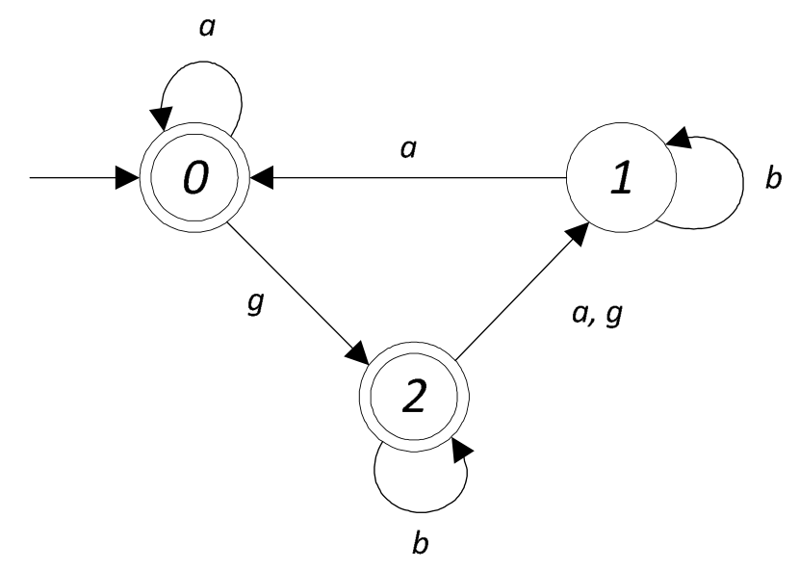
Figura 2.1 - Exemplo de Autômato

O estado inicial de um autômato é indicado por uma seta sem estado de origem e os estados marcados são representados no diagrama de transição de estados por círculos duplos concêntricos, como mostra a Figura 2.1. As arestas representam graficamente a função de transição do autômato, denotada por .
Em resumo, os autômatos são uma forma de representação com grafos um sistema a eventos discreto. Os círculos representam os estados da planta a ser modelada e as setas representam os eventos de transição entre um estado e outro. As setas sempre seguem a trajetória de um estado para o outro, com exceção da seta que indica o estado inicial.
Na Figura 2.2, temos um exemplo de como modelar o NAsH. A figura mostra o modelo da engrenagem redutora, com os estados: Neutro (N), Ré (R) e Vante (D). Os estados representam a posição atual do manete da engrenagem, e as transições representam a ação do usuário ao passar a marcha.

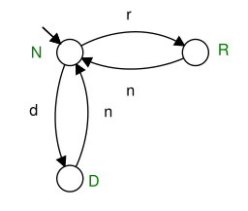
Figura 2.2 - Exemplo de Autômato: Modelo da Engrenagem Redutora

MatLab Simulink StateFlow
O MatLab Simulink StateFlow é uma ferramenta computacional utilizada para modelar e simular sistemas baseados em estados discretos (Sistemas a Eventos Discretos). Esta ferramenta oferece um ambiente visual para a implementação da lógica discreta e proporciona uma integração com sistemas contínuos.
Existem quatro formas visuais de modelar à lógica, cabendo ao usuário decidir qual forma lhe convém: Sistemas Lógicos; Máquinas de Estado; Tabela Verdade; e Tabela de Estados. Todas as quatro formas são válidas e podem ser usadas em conjunto ou separadamente. A modelagem a ser orientada neste relatório será basicamente em máquinas de estado, utilizando o sistema lógico para pequenas funcionalidades.
Mesmo sendo uma ferramenta com ambiente visual e amigável, muitas funcionalidades são pouco intuitivas e necessitam de uma maneira metódica de realizar. Nos próximos subitens serão demonstradas formas de modelar um sistema a eventos discreto começando pelos estados, criando as saídas necessárias e as variáveis auxiliares, e ligando com as transições e seus eventos, gerando as entradas e as variáveis auxiliares.
Antes de iniciar um projeto, crie uma pasta separada para o projeto e altere a pasta de atuação do MatLab para a pasta desejada (digite “cd C:\Users\Exemplo” sem aspas na janela de comando do MatLab). Em seguida digite “simulink” na janela de comando para abrir a interface do Simulink, como na Figura 3.1. Crie um novo modelo, como na Figura 3.2, e salve na pasta criada para o projeto.

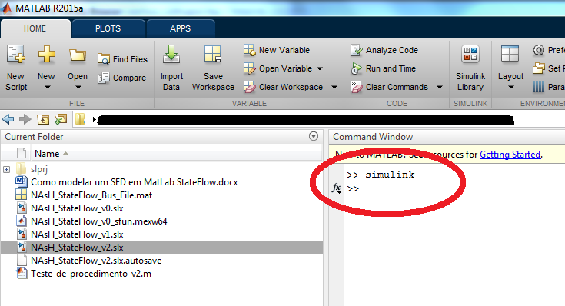
Figura 3.3 - Acesso ao Simulink

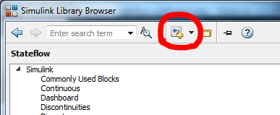
Figura 3.4 - Criação de Modelo Simulink

A janela do modelo é utilizada para determinar o fluxo dos sinais de entrada e saída que ligam o modelo da planta, o controlador, o bloco de entrada e o medidor de saída. Neste documento, somente serão abordados os blocos de modelagem discreta.
Para iniciar um bloco de modelagem discreta, acesse a interface do Simulink, expanda a opção “StateFlow” e adicione um “Chart” à janela do modelo, encontrado conforme a Figura 3.3, podendo alterar seu nome para o nome desejado. A partir de agora, é necessário criar os estados e eventos.
Este tutorial pretende abordar o controle do sistema a partir de comandos dados pelo usuário a partir de uma interface. Ou seja, os eventos devem ser entradas para o sistema e alterados de acordo com a interação com a janela de comandos.

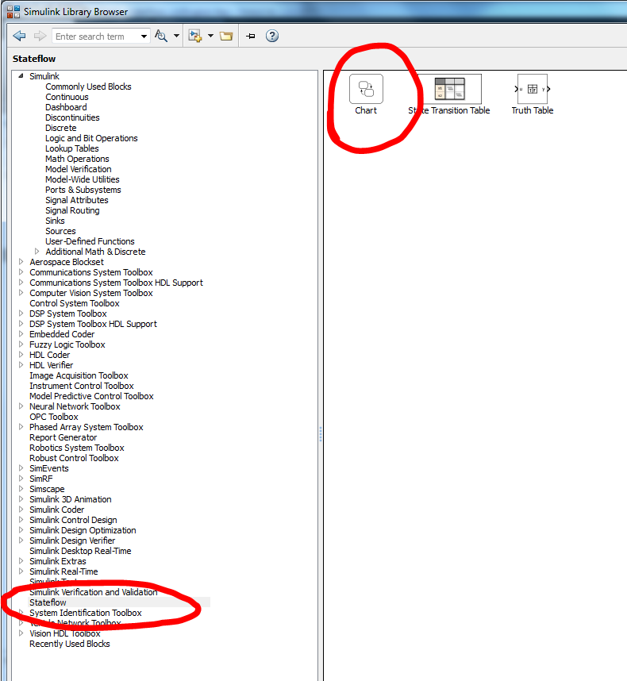
Figura 3.5 - Adicionando Chart
Dentro do “Chart”, adicione um “State” e nomeie da forma desejada, como na Figura 3.4. Refaça este passo até ter todos os estados possíveis da planta. Por fim, defina o estado inicial clicando em “Default transition” e depois na borda do estado inicial, como na Figura 3.5.

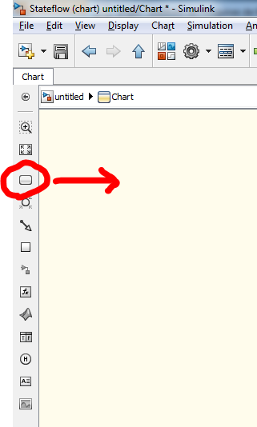
Figura 3.6 - Adicionando um Estado

Concluída a inserção de todos os eventos, é necessário conectá-los com transições rotuladas por eventos, para que ocorram as corretas mudanças de estados do sistema modelado.

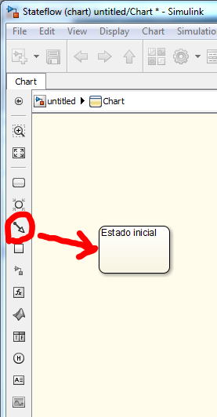
Figura 3.7 - Determinando o Estado Inicial
Criar uma transição entre dois estados no Simulink StateFlow é bastante intuitivo, bastando puxar uma seta da borda de um estado pré-transição até o estado pós-transição, e, no caso do auto-laço, puxe a seta da borda do estado e retorne a ela. Já para rotular a transição com um evento como condição da transição, o processo não é tão intuitivo. Antes de rotular, é necessário criar os eventos como entradas do sistema.
Para criar os eventos, clique com o botão direito na tela do projeto e selecione “Explore” ou use o atalho “CTRL+H”. Adicione um evento indo em “Add\Event” na barra de ferramentas ou use o atalho “CTRL+E” dentro do “Chart”, ou seja, deve antes selecionar o sistema criado como na Figura 3.3. Os eventos podem ser de Input ou Output, cada um com a sua porta (a porta é importante para saber a ordem que os eventos devem ser conectados ao bloco) e podem disparar caso o sinal na entrada seja borda de subida (“Rising”), borda de descida (“Falling”) ou ambos (“Either”). Os eventos de entrada devem ser criados como “Input” e a escolha entre “Rising”, “Falling” e “Either” cabendo ao projetista definir.
Após criar os eventos, é necessário criar blocos de controle para que esses eventos disparem ao comando do usuário. Esses blocos de controle devem ser criados dentro de um bloco “Subsystem” na janela do modelo Figura 3.6. O bloco de subsistema terá uma saída conectada à entrada de eventos do sistema principal e sua saída será composta de vários sinais, ou seja, todos os eventos que serão disparados pelo usuário.
Dentro do subsistema, adicione um bloco “Mux” com parâmetro igual ao número de eventos mais um (n+1), que será utilizado mais a frente. Para cada evento, adicione um bloco de constante e renomeie com o nome do evento. Conecte todas as saídas dos blocos constantes no bloco “Mux” na ordem definida pelas portas na criação dos eventos.
Para que o sistema atualize a cada instante, adicione um bloco “Repeating Sequence” com os parâmetros “Time Values” igual a [01] e “Output Values” também igual a [01] junto com os blocos de eventos e conecte ao bloco “Mux”. Crie também um evento chamado “Update” com o parâmetro “Input” e “Either” na porta n+1, sendo n o número de eventos necessários.

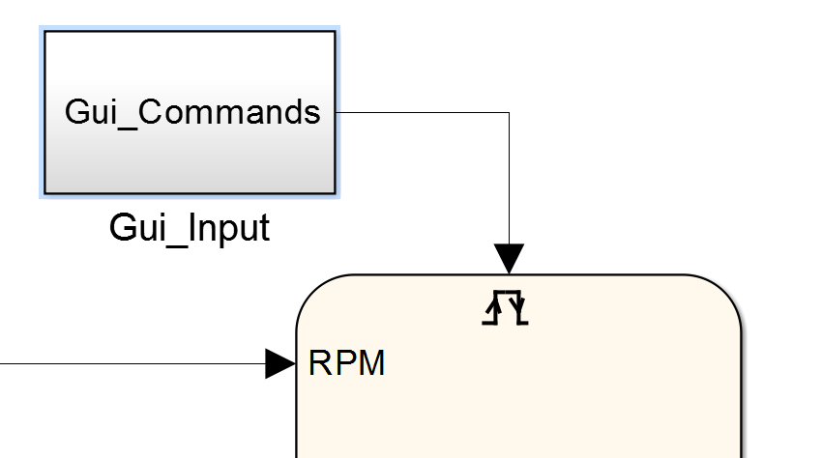

Figura 3.8 - Bloco de Controle de Eventos

Em geral, as condições para que as transições ocorram devem ser definidas entre colchetes e as ações realizadas por uma transição devem ser definidas entre chaves. Os eventos de entrada são exceção e devem ser definidos antes das condições de forma direta, ou seja, sem colchetes. Um exemplo desta disposição pode ser encontrado na Figura 3.7. “Update” é um evento, como descrito anteriormente, “Condition” pode ser da forma a == 1, ou seja, um teste booleano, e “Action” é da forma x = 1, ou seja, um comando (designação de variável ou função).

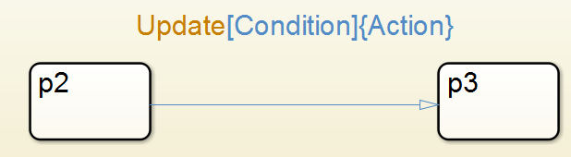
Figura 3.9 - Exemplo de Transição

Para facilitar o modelo do sistema, é possível dividir o sistema em módulos e realizar a composição paralela entre eles. Os módulos também são criados como “States”, mas, para que a composição paralela seja realizada, é necessário que o projetista defina bem a hierarquia dos módulos. Ao abrir a janela do sistema discreto, tudo que aparece na tela pertence ao sistema, mas dentro de cada módulo, apenas os estados internos pertencem a tal módulo. Como os módulos fazem parte do sistema e os módulos devem ocorrer simultaneamente, ou seja, deve-se realizar a composição paralela entre eles, o projetista deve informar ao Simulink na janela do sistema (fora do módulo) que a composição é paralela para aquele nível hierárquico. Basta clicar com o botão direito na tela (fora do módulo) e escolher a opção “Decomposition\AND (Parallel)”. Repare que o contorno dos módulos ficou pontilhado, e que a composição paralela pode ser também realizada internamente aos módulos, ou seja, os módulos do sistema também podem ser divididos em mais módulos. Os sistemas em composição paralela não precisam de um estado inicial, mas precisam de uma ordem de disparo, que pode ser relevante ou não para o modelo. Os sistemas que não estão em composição paralela devem ter explicitamente um estado inicial, como um autômato.
Com essas informações, já é possível criar um sistema simples, faltando apenas definir a interação do usuário com os eventos de entrada do sistema. Para criar a interface do usuário, será utilizada a função “guide” do MatLab. Basta chamar esta função na “Command Window” e abrirá uma janela chamada “GUIDE Quick Start”. Crie uma interface em branco e salve na pasta do projeto. Determine o layout da interface e garanta um botão para cada evento de entrada. Não pretendo me aprofundar na edição do layout por ser relativamente intuitivo e não ter me aprofundado o suficiente para descrever todas as funcionalidades.
Após definir como será o layout, acesse “View\Editor” e adicione o código a seguir nas funções “Callback” dos botões referentes aos eventos de entrada:
coder.extrinsic('int2str')
set_param('Project/Gui_Input/Event','value',int2str(get(hObject,'Value')));

O “Project” é o nome do arquivo do projeto, “Gui_Input” é o nome do subsistema de entradas e “Event” é o nome do bloco constante referente ao evento controlado pelo botão. Com um breve conhecimento de programação, algumas alterações podem ser realizadas no código para criar interfaces mais completas e complexas.
Na interface, é possível considerar que um botão seja apertado sem o comando ser realmente aceito pelo sistema. Ou seja, haverá variações entre a ordem do usuário e o que realmente acontece no sistema, o que é natural em um sistema a eventos discreto, já que nem todos os eventos podem ocorrer em todos os estados. Para representar isso e retornar ao usuário, é possível inserir na interface uma caixa de texto que descreva o estado atual do sistema. Esse texto deve ser alterado para cada estado e necessita de algumas configurações no projeto.
Primeiramente precisamos que cada estado que será retornado ao usuário execute uma ação ao entrar. Essa ação deve ser escrita após o nome do estado começando por “en:“ e determinando a ação, como na Figura 3.8.

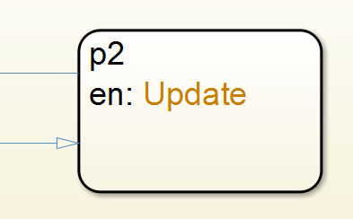
Figura 3.10 - Ação de Entrada do Estado

A ação necessária para alterar o estado apresentado na interface ainda não existe, mas será criada a seguir. Adicione um bloco “MATLAB Function” ao modelo. Abra o bloco e adicione o seguinte código:

coder.extrinsic('[INTERFACE]','fieldnames','size')
hObject=[INTERFACE];
handle=struct;
handle.(hObject.Tag)=hObject;
dimension=size(hObject.Children);
n=dimension(1);
for i=1:n
handle.(hObject.Children(i).Tag)=hObject.Children(i);
end
fields=fieldnames(handle);
position=0;
for i=1:size(fields)
if strcmp([CAMPO_UI],fields{i})
position=i;
end
end
if position~=0
handle.([CAMPO_UI]).String=[TEXTO];
handle.(fields{1}).Children(position-1)=handle.([CAMPO_UI]);
end
hObject=handle.(fields{1});

Neste código, apenas os campos entre colchetes devem ser alterados. Substitua [INTERFACE] pelo nome do arquivo de figura criado pelo comando “guide”. Substitua também os campos [CAMPO_UI] pelo nome do elemento “texto” utilizado na interface do usuário, restando apenas substituir os campos [TEXTO] pelo texto desejado (nome do estado) ente aspas simples.
Com o bloco “MATLAB Function” criado, utilize o nome da função na ação do estado.
O exemplo da Figura 3.8 trata-se de um evento sendo executado como ação, mas no caso de função é necessário que ela seja chamada da seguinte forma: “en: function();”.
A lógica de controle projetada segue a norma ISA 5.2 e deve ser implementada em MatLab Simulink StateFlow para um teste software-software de validação da lógica. Para a correta conversão da norma N para o MatLab Simulink StateFlow, é necessária a criação de uma metodologia para padronizar a lógica.
No ambiente StateFlow, os intertravamentos serão atribuídos às funções MatLab e serão executadas na condição da transição a ser controlada.
A lógica se baseia nos estados e entradas do sistema. As entradas, da forma que foram criadas, já estão disponíveis para consulta das funções MatLab, mas os estados não podem ser acessados de forma direta pela função. Para isso, é necessário criar variáveis internas que determinem os estados da planta. Essas variáveis devem conter informação de estado e o instante em que o estado atual estado foi alcançado para que os testes temporais sejam corretamente executados.
Primeiramente, abra o Model Explorer (CTRL+H) e selecione o Base Workspace na barra da esquerda. Adicione um “Bus” usando o atalho (ALT+A+B) e abra as propriedades do “Bus” com o botão direito. Clique em “Launch Bus Editor” e selecione o “Bus” criado. Na barra da direita, altere o nome do “Bus” para “State” e adicione dois elementos ao “Bus” (CTRL+E). Renomeie os elementos para “state” e “time” com o tipo double em ambos.
Com o “Bus” criado, feche o “Bus Editor” e, no “Model Explorer”, selecione o modelo da planta e adicione variáveis (CTRL+D) com “scope” local e tipo “Bus:State”. É necessário adicionar uma variável para cada módulo do modelo da planta. Cada módulo possui n estados e cada estado deve conter as seguintes ações “en: State_Var.state=x;”, sendo x um número inteiro diferente para cada estado de um módulo, e “en: State_Var.time=functime();”, sendo functime() uma outra função MatLab criada da seguinte forma:

function t=functime
coder.extrinsic('get_param','round')
t=round(get_param('Project','SimulationTime')/stepfrequency);
end

Sendo “Project” o nome do arquivo do projeto e “stepfrequency” igual ao inverso do sample time (1/sampletime) definido na configuração de simulação.
A partir dessas preparações feitas no Simulink, é possível criar uma metodologia para conversão da lógica de controle projetada na norma ISA 5.2 para MatLab Simulink StateFlow.

Metodologia de conversão ISA 5.2 - Código Matlab
A norma ISA 5.2 é baseada em símbolos definidos para projetar a lógica binária. Esses símbolos e suas funcionalidades estão representados nas Figuras 4.1, 4.2, 4.3 e 4.4.

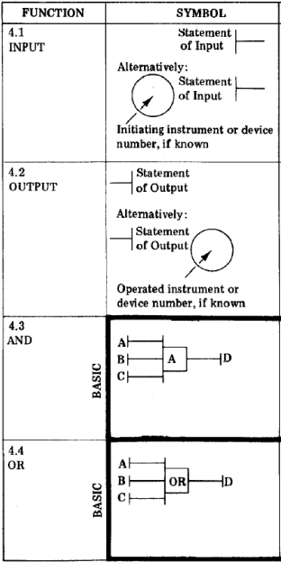
Figura 4.11 - Simbologias e Funções da Norma ISA 5.2 - Input, Output, AND e OR

A Figura 4.1 apresenta a simbologia para representar as variáveis de Input e Output e as lógicas binárias AND e OR. As variáveis Input serão os mesmos inputs do modelo mais as variáveis criadas como State_Var (ambos State_Var.state e State_Var.time). As variáveis Output são as chamadas da função MatLab que deve ser criada para a lógica. Essa função MatLab deve ter saída double, mas as variáveis Output são booleanas. Portanto, as saídas devem ser 0 ou 1 e a condição deve ser representada como “[func()==1]”.
As lógicas binárias AND e OR serão inseridas dentro do código da função MatLab como “&&” para a lógica AND e “||” para a lógica OR.

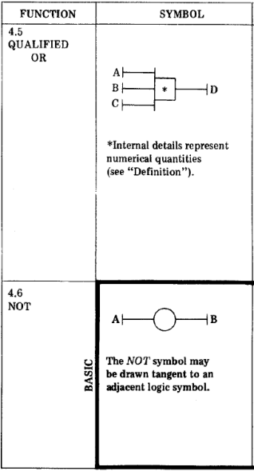
Figura 4.12 - Simbologias e Funções da Norma ISA 5.2 - “Qualified OR” e NOT

A Figura 4.2 mostra as simbologias utilizadas para “Qualified OR” e NOT. “Qualified OR” resulta em um sinal igual a 1 se, e somente se, a condição em asterisco for atendida. Essa condição deve ser representada por uma simbologia matemática (“=”, “<”, “>” e outras) seguida de um número inteiro. A condição será atendida pelo número de entradas com sinais lógicos iguais a 1, como, por exemplo, se, na Figura 4.2, a condição fosse “>1”, apenas houvesse ao menos duas entradas (A, B ou C) com sinais lógicos iguais a 1 que a condição seria atendida. É importante notar que se a condição for “>0” este bloco se comporta como OR. Esta simbologia deve ser retratada no modelo dentro da função MatLab explicitando a lógica e utilizando a tabela verdade, se necessário.
A lógica NOT também deve ser inserida no código da função MatLab e é aplicada utilizando “~”antes a variável a ser negada (no exemplo da Figura 4.2, o sinal lógico A é negado).

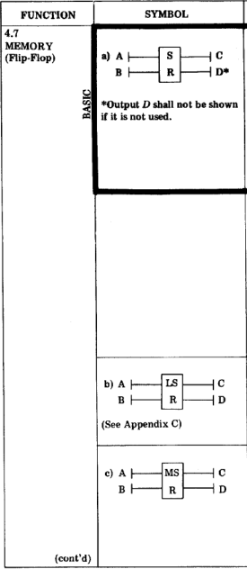
Figura 4.13 - Simbologias e Funções da Norma ISA 5.2 - Memórias (Flip-Flop)

Na Figura 4.3, o bloco de memória pode ser representado com três funcionalidades diferentes, mas similares. A principal funcionalidade é a memória “S/R”, que, uma vez que o sinal lógico de A é igual a 1, C também deve receber sinal lógico 1. Mesmo que o sinal lógico de A retorne a 0, C deve se manter com sinal lógico igual a 1. C retorna para o sinal lógico 0 apenas quando B receber o valor 1. Se A (set) tiver preferencia em relação a B (reset) quando ambos atuarem simultaneamente, S deve ser circulado e vice-versa. As funcionalidades “LS/R”, “MS/R” e “NS/R” (da Figura 4.4) consideram a perda da alimentação do bloco e essa aplicação não será considerada neste projeto.

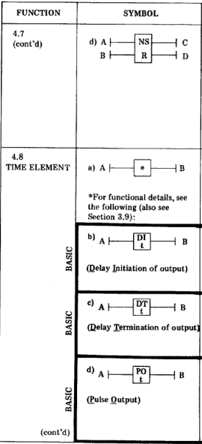
Figura 4.14 - Simbologias e Funções da Norma ISA 5.2 - Elementos Temporizados

Ainda na Figura 4.4, é possível encontrar os elementos temporizados. Os elementos temporizados podem seguir três configurações (DI, DT e PO). O temporizador DI (Delay Initiation of output) atrasa o sinal lógico 1 aplicado em A e responde com o mesmo sinal lógico 1 em B após t segundos. A configuração DT (Delay Termination of output) transmite o sinal lógico 1 de A para B no instante que o sinal é iniciado, mas, após a passagem do sinal lógico de A de 1 para 0, o valor de B permanece igual a 1 por t segundos. Por fim, o elemento temporizador PO, ao registrar a alteração no valor lógico de A para 1, altera o sinal lógico de B também para 1 e se mantém com esta saída por t segundos, independente do valor subsequente de A durante t.
Os temporizadores devem utilizar a informação encontrada na variável “State_Var.time” e devem ser inseridos no código da função MatLab. Note que a variável “State_Var.time” recebe apenas a informação do instante em que o sistema assume o estado representado, portanto é fácil representar as configurações DI e PO, mas não é possível realizar a configuração DT. Para a configuração DT, é necessário separar “State_Var.time” em duas variáveis, “timein” e “timeout”. A variável “State_Var.timein” deve ser tratada da mesma forma que tratamos “State_Var.time”. A variável “State_Var.timeout” deve ser inserida nos estados como “ex: State_Var.timeout= functime();”.

Sistema a ser modelado
A embarcação a ser modelada consiste em dois motores Diesel, duas engrenagem reversoras, manetes de velocidade, chave de ignição e variadas informações coletadas como temperatura do óleo da engrenagem reversora, pressão de óleo e outras.
O modelo será realizado com base nos sinais de entrada e saída disponíveis no sistema. Esses sinais devem ser os mesmos utilizados pelo projeto do controlador. Portanto, as variáveis foram retiradas da lista de sinais e se encontram na Tabela 5.1.
SINAL | TAG | LOCAL | I/O | TIPO
Comando Start | A1.01 | Chave de Ignição | Saída | Discreto
Comando ON | A1.02 | Chave de Ignição | Saída | Discreto
Comando OFF | A1.03 | Chave de Ignição | Saída | Discreto
Comando Stop | A1.04 | Botão de Stop | Saída | Discreto
Comando Glow | A1.05 | Botão de Stop | Saída | Discreto
Comando Ligar Bateria | A1.08 | Bateria | Saída | Discreto
Comando Acoplar À Vante | A1.09 | Engrenagem Reversora | Saída | Discreto
Comando Acoplar À Ré | A1.10 | Engrenagem Reversora | Saída | Discreto
Comando Desacoplar | A1.11 | Engrenagem Reversora | Saída | Discreto
Leitura ON | S1.01 | Chave de Ignição | Entrada | Discreto
Leitura OFF | S1.02 | Chave de Ignição | Entrada | Discreto
Leitura Glow | S1.03 | Chave de Ignição | Entrada | Discreto
Leitura Start | S1.04 | Chave de Ignição | Entrada | Discreto
Leitura Stop | S1.05 | Chave de Ignição | Entrada | Discreto
Falha na Bateria | S1.06 | Bateria | Entrada | Discreto
Estado da Bateria | S1.07 | Bateria | Entrada | Discreto
Engrenagem Acoplada  À Vante | S1.10 | Engrenagem Reversora | Entrada | Discreto
Engrenagem Acoplada À Ré | S1.11 | Engrenagem Reversora | Entrada | Discreto
Engrenagem Desacoplada | S1.12 | Engrenagem Reversora | Entrada | Discreto
Rotação do Motor | VC01 | Motor | Entrada | Contínuo
Temperatura de Resfriamento | VC04 | Motor | Entrada | Contínuo
Pressão de Óleo de Controle | VC07 | Engrenagem Reversora | Entrada | Contínuo
Pressão de Óleo Lubrificante | VC13 | Engrenagem Reversora | Entrada | Contínuo
Nível de Água de Resfriamento | VC15 | Motor | Entrada | Contínuo
Temperatura de Óleo de Controle | VC16 | Engrenagem Reversora | Entrada | Contínuo
Continua
Continuação
SINAL | TAG | LOCAL | I/O | TIPO
Demanda do Motor | VC35 | Motor | Entrada | Contínuo
Tabela 5.1 - Lista de Sinais

Para a criação dos modelos, foi adotada a abordagem de que o controlador está permitido a realizar todas as ações possíveis, sendo condicionado apenas às limitações físicas. Essa abordagem permite realizar mais testes no controlador, já que o controlador realizará todas as ações às quais foi programado. Posteriormente, serão verificados os procedimentos proibidos realizados pelo controlador. A ideia é deixar o controlador livre, contanto que ele siga os procedimentos padrões e não realize procedimentos proibidos.

Engrenagem Reversora
A engrenagem reversora é utilizada para determinar o sentido de rotação do hélice em relação à rotação do eixo do motor. Existem seis sinais lógicos referentes à engrenagem reversora, três de entrada e três de saída. Os de entrada são os estados em que a engrenagem reversora se encontra e as saídas são as alterações de estado que o controle comanda. Os estados são referentes às possíveis posições do manete da engrenagem reversora:
- Neutro: A caixa de marcha desacopla o eixo do motor do eixo do propulsor;
- Direto: A caixa de marcha acopla o eixo do propulsor para rodar no mesmo sentido do eixo do motor; e
- Reversa: A caixa de marcha acopla o eixo do propulsor para rodar no sentido contrário ao eixo do motor.

Portanto, para ser o mais permissivo possível, a modelagem em autômato deve ser realizada como mostra a Figura 5.1.
Figura 5.15 - Representação em Autômato da Engrenagem Reversora

Manete de Velocidade
O manete de velocidade controla a quantidade de rotações por minuto do motor e não possui uma limitação física que torne seu comportamento discreto. O sinal que representa a posição do manete não está disponível para o SCM, mas o RPM do motor é um sinal de entrada contínuo e deve ser usado na implementação da lógica de controle.

Chave de Ignição
A chave de ignição realiza o comando de ligar e aquecer o motor. Para a modelagem discreta da chave de ignição, têm-se disponíveis oito sinais lógicos, sendo quatro de entrada e quatro de saída. Os sinais seguem o mesmo padrão da engrenagem reversora, ou seja, os de entrada determinam o estado da chave e os de saída comandam a alteração de estado da chave de ignição. Os estados da chave de ignição se coordenam com o motor da seguinte forma:
- OFF: A chave na posição OFF indica que o motor encontra-se desligado;
- ON: A chave na posição ON indica que o motor encontra-se ligado ou pronto para ligar;
- START: A chave na posição START dá a ignição no motor; e
- GLOW: A chave na posição GLOW aquece o motor antes de ligar.

Portanto, para ser o mais permissivo, a modelagem em autômato da chave de ignição deve ser realizada como mostra a Figura 5.2.
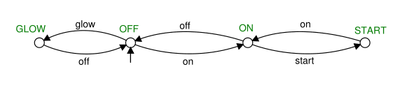
Figura 5.16 - Representação em Autômato da Chave de Ignição

Botão de Parada
O botão de parada freia o motor quando sem carga e em baixa rotação, para que o motor possa ser devidamente desligado. Existem dois sinais lógicos do botão de parada, um de saída para dar o comando de parada e um de entrada para determinar a posição do botão. O botão de parada pode ser modelado de forma simples, considerando apenas se o botão está pressionado ou não e as ações de pressionar e soltar o botão. A modelagem de autômato do botão de parada está
representada na Figura 5.3.

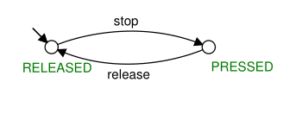
Figura 5.17 - Representação em Autômato do Botão de Parada

Bateria
A bateria alimenta o motor CC que dá a partida no motor a combustão. Como o botão de parada, a bateria possui apenas dois sinais lógicos, que representam o estado da bateria (ligada ou desligada), como um sinal de entrada, e o comando de ligar ou desligar a bateria, como sinal de saída. Na Figura 5.4, tem-se a bateria modelada em forma de autômato.

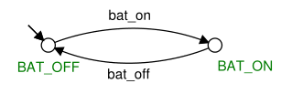
Figura 5.18 - Representação em Autômato do Estado da Bateria

Falha no Carregamento da Bateria
Um dos sinais lógicos disponíveis é o de falha no carregamento da bateria, que avisa caso tenha ocorrido qualquer tipo de falha durante o carregamento, mas não especificando qual.

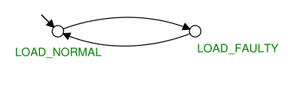
Figura 5.19 - Representação em Autômato da Falha de Carregamento da Bateria

Modelo em MatLab Simulink StateFlow
A conversão dos modelos de autômato para Simulink StateFlow foi realizada como descrita anteriormente neste relatório. A modelagem foi toda realizada em máquina de estados (autômatos máquina de estados) e, portanto, foi adicionado, no ambiente Simulink, um bloco Chart que receberá todo o modelo e as lógicas de controle. Foram adicionados também nove blocos “Constant” para guardar e enviar os valores contínuos determinados pelo usuário e um subsistema para guardar e enviar os sinais lógicos. O arranjo pode ser encontrado na Figura 6.1.
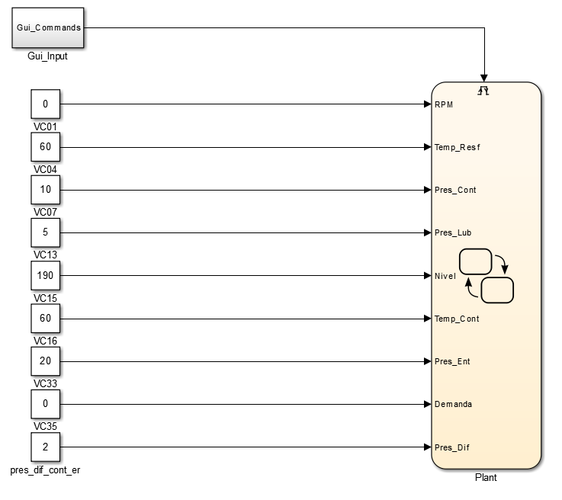
Figura 6.20 - Arranjo de Blocos no Ambiente Simulink

As setas que saem dos blocos simbolizam as saídas do bloco e as que entram simbolizam as entradas do bloco. O modelo é representado pelo bloco “Plant”, portanto, as setas que entram são as entradas do modelo, e são sinais oriundos das variáveis contínuas e dos sinais lógicos. A diferença entre as entradas contínuas e discretas é que as contínuas entram como variáveis criadas no modelo e as discretas entram como eventos do modelo.
As entradas discretas estão todas armazenadas no bloco “Gui_Input’, Figura 6.2. Para cada variável existem um bloco Constant para receber o valor 0 ou 1 e todos se ligam a um bloco “Mux”. As variáveis consideradas se encontram na Tabela 6.1 e fazem referência à lista de sinais, à diferença de que, na lista de sinais, as entradas e saídas são em relação ao SCM, ou seja, o inverso do que será considerado no modelo.
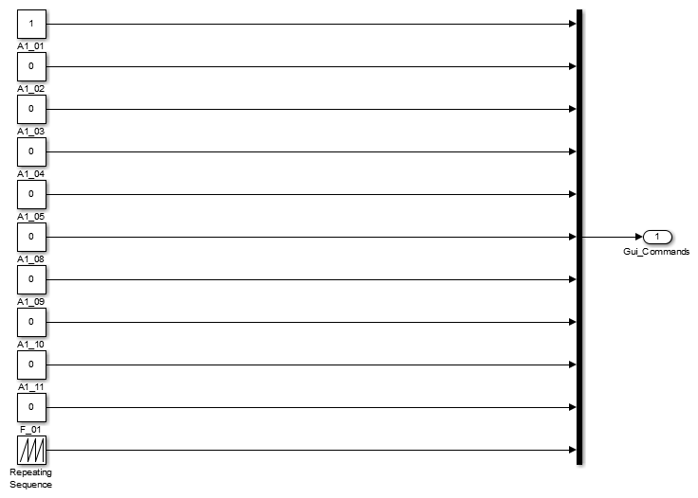
Figura 6.21 - Subsistema Gui_Input

CÓDIGO | NOME | TIPO | VALOR INICIAL
A1.01 | Comando Start | Discreto | 0
A1.02 | Comando ON | Discreto | 0
A1.03 | Comando OFF | Discreto | 0
A1.04 | Comando Stop | Discreto | 0
A1.05 | Comando GLOW | Discreto | 0
A1.08 | Ligar Bateria | Discreto | 0
A1.09 | Acoplar à Ré | Discreto | 0
A1.10 | Acoplar à Vante | Discreto | 0
A1.11 | Desacoplar | Discreto | 0
Tabela 6.2 - Lista de Sinais de Entrada Discretos

Ainda na Figura 6.2, é possível observar mais dois blocos, um bloco Constant e um bloco Repeating Squence. O bloco “Constant” representa a falha no carregamento da bateria. Como este sinal não existe, será criado uma interface do usuário para simulação de falhas, sendo F_01 a única implementada até o presente momento, com valor inicial igual a zero. O bloco “Repeating Sequence” é utilizado para realizar a atualização do sistema para cada instante da simulação, como explicado anteriormente.

Todos os sinais lógicos dentro deste subsistema devem ter uma correspondência com um evento de entrada criado no modelo (bloco Chart) e devem seguir a mesma ordem determinada na
Figura 6.3.

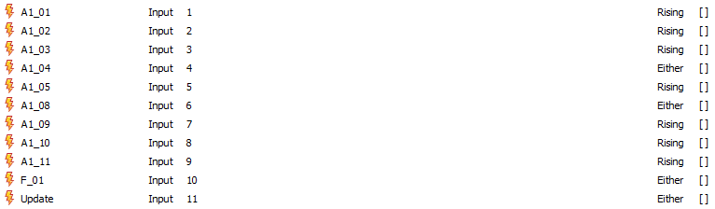

Figura 6.22 - Eventos de Entrada do Modelo

Ainda na Figura 6.1, os blocos “Constant” foram utilizados para representar as variáveis contínuas encontradas na lista de sinais, Tabela 6.2, e devem ser associadas as variáveis de entrada do tipo Double, como mostra a Figura 6.4. Todas as variáveis contínuas foram retiradas da lista de sinais, com exceção da pressão diferencial no filtro do óleo de controle da engrenagem reversora, que é utilizada na lógica do projeto, mas não se encontra listada como um sinal disponível. Seu valor inicial foi determinado como 2.
CÓDIGO | NOME | TIPO | VALOR INICIAL
VC01 | Rotação do motor | Contínuo | 0
VC04 | Temperatura de resfriamento | Contínuo | 60
VC07 | Pressão de óleo de controle da engrenagem reversora | Contínuo | 10
VC13 | Pressão de óleo lubrificante da engrenagem reversora | Contínuo | 5
VC15 | Nível de água de resfriamento | Contínuo | 190
VC16 | Temperatura do óleo de controle da engrenagem reversora | Contínuo | 60
VC33 | Pressão de óleo de controle na entrada do filtro | Contínuo | 20
VC35 | Demanda do motor | Contínuo | 0
Tabela 6.3 - Lista de Sinais de Entrada Contínuos
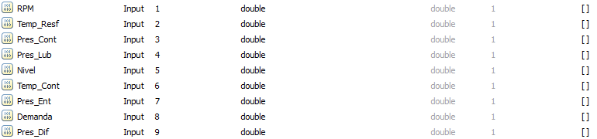
Figura 6.23 - Variáveis Contínuas de Entrada do Modelo

As variáveis de entrada devem ser iniciadas com um valor inicial para cada início de simulação do sistema. Portanto foram adicionados os seguintes “Callbacks” (ver Figura 6.5).

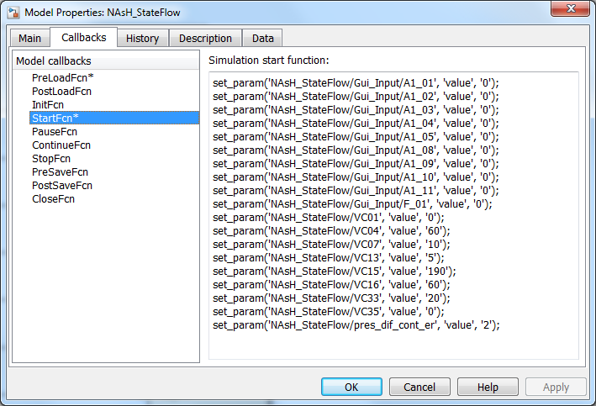
Figura 6.24 - Callbacks de Inicialização da Simulação

Após adicionar e configurar as variáveis de entrada, foi criado o Bus “State” com os elementos “state” e “time”, como mostra a Figura 6.6. Para isso abra o “Bus Editor” através na janela do modelo e usando o atalho ALT+E+B. Os elementos devem ser do tipo Double.
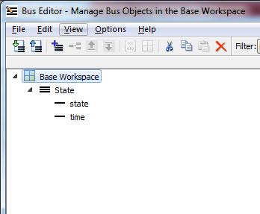
Figura 6.25 - Criação do Bus e de seus Elementos

O Bus é criado no Workspace e será perdido se o projeto for fechado e aberto novamente, mesmo se tiver sido salvo. Para manter o Bus sempre que abrir o projeto, apague todas as variáveis do Workspace, exceto o Bus, e salve o Workspace na pasta do projeto. Crie um Callback para carregar o Workspace sempre que abrir o projeto, usando o código “load(‘workspacefile.mat’)”, como mostra a Figura 6.7.
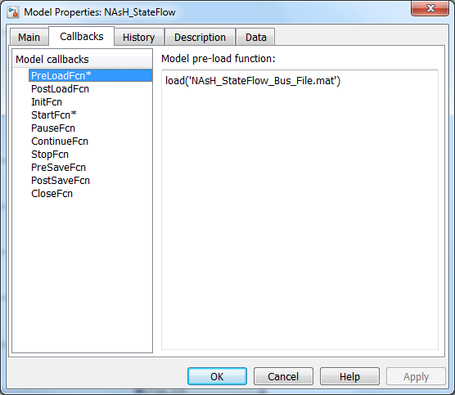
Figura 6.26 - Callback do Workspace
Para cada autômato do modelo, crie uma variável local do tipo “Bus:State”, como mostrado na Figura 6.8. Essas variáveis irão receber em qual estado o autômato se encontra e em que instante da simulação a última transição de estados ocorreu.

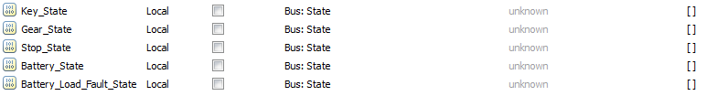
Figura 6.27 - Variáveis de Controle de Estado

Parar modelar os autômatos em uma arquitetura paralela, clique com o botão direito na área de modelagem e altere a forma de decomposição para paralela (“Decomposition/AND (Parallel)”), Figura 6.9.

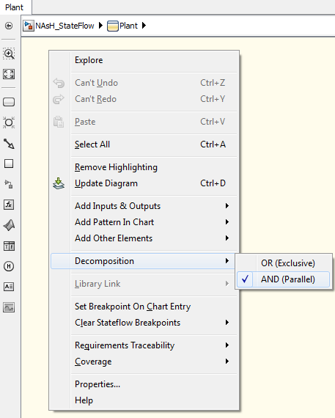
Figura 6.28 - Decomposição Paralela

Adicione um bloco State, Figura 6.10, para cada autômato e renomeie de acordo e mantenha a arquitetura de cada um como decomposição exclusiva (“OR (Exclusive)”), Figura 6.11. Adicione os estados de cada autômato como blocos State dentro de seu respectivo autômato. Para cada estado, selecione e utilize o atalho CTRL+SHIFT+G para transformar em “subchart”. Dê dois cliques em cada estado e adicione o padrão de código a seguir, como mostra a Figura 6.12. Este padrão deve ser seguido para os estados do autômato da chave de ignição e da engrenagem reversora:

Nome do estado
%comentário com o código de referência para a lista de sinais
en: gui_nomedoestado();
en: Nomedoautomato_State.state=número do código;
en: Nomedoautomato_State.time=functime();

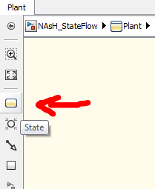
Figura 6.29 - Bloco State

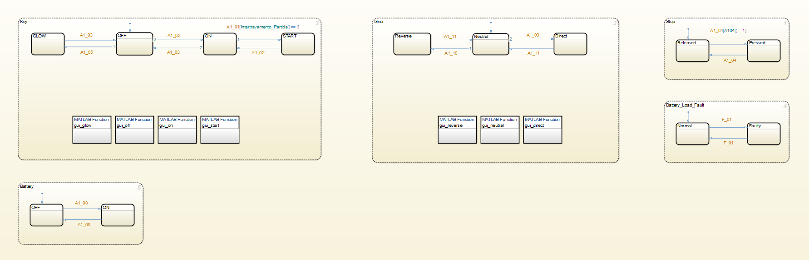
Figura 6.30 - Modelo dos Autômatos

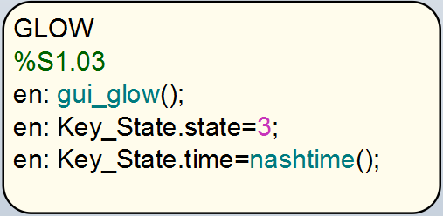
Figura 6.31 - Subchart de Cada Estado
A chamada da função “gui_nomedoestado” será abordada mais a frente e se refere à interface do usuário. A função “functime” é a função apresentada anteriormente para verificação do tempo de simulação e deve ser criada como um bloco “MATLAB Function”. Os estados dos demais autômatos devem seguir o seguinte padrão, como mostra a Figura 6.13:

Nome do estado
%comentário com o código de referência para a lista de sinais
en: Nomedoautomato_State.state=número do código;
en: Nomedoautomato_State.time=functime();

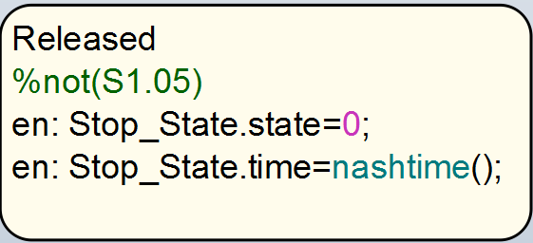
Figura 6.32 - Subchart de Cada Estado

Ligue os estados com as transições e rotule com os as variáveis de entrada correspondentes, Figura 6.14.

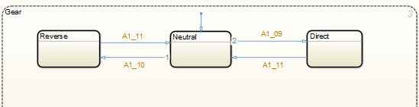
Figura 6.33 - Transições Rotuladas

Após realizar todos os autômatos com seus estados e transições, o modelo estará pronto e preparado para receber a funcionalidade de uma interface de usuário e a lógica de intertravamento.

Interface de Usuário (GUI)
Para criar a interface de usuário (GUI), criei algumas funções que facilitam no controle da interface pela visão do projetista. A função “handles” explora a janela GUI e retorna uma variável estruturada de melhor acesso.
function hout=handles(hObject)
%Function that returns the handles of a given hObject.
%
%hObject is the variable that contains all the properties of a GUI
%handles are the objects inside a GUI (Ex.: button, text...)
%
%Inputs
% hObject {figure} Properties of a GUI
%
%Outputs
% hout {struct} Handles of a GUI
%
% 'hout' will be a struct with the hObject as the first field and
% its children as the other fields.

%include the function 'size' in this subrotine
coder.extrinsic('size')

%initialize hout as struct
hout=struct;

%insert hObject as a struct field in hout
hout.(hObject.Tag)=hObject;

%get in 'n' how many objects are inside the GUI
dimension=size(hObject.Children);
n=dimension(1);

%insert all objects as struct fields in hout
for i=1:n
%insert 'i'th object as a struct field in hout
hout.(hObject.Children(i).Tag)=hObject.Children(i);
end

end

Alguns pontos a se considerar são:
- O “hObject” é a própria janela GUI e suas propriedades;
- É necessário utilizar o comando “coder.extrinsic” para utilizar funções inerentes do MatLab; e
- “Objects inside the GUI”, assim como “Children”, se referenciam aos elementos botões e textos que serão utilizados na GUI.

A outra função criada é a função “Change_States”, que altera os campos de texto para a string desejada. Desta forma, na interface de usuário, aparecerá um texto indicando em qual estado o autômato se encontra.
function Hout=Change_States(hObject,field,str)
%Function that changes the string of a given children in a hObject.
% This function is used to change the state displayed in the UI of
% NAsH_StateFlow.
%
%hObject is the variable that contains all the properties of a GUI
%handles are the objects inside a GUI (Ex.: button, text...)
%
%Inputs
% hObject {figure} Properties of a GUI
% field {string} Name of the field to be % changed
% str {string} Desired state
%
%Outputs
% Hout {figure} Properties of a GUI

%include the functions 'handles' and 'fieldnames' in this subrotine
coder.extrinsic('handles','fieldnames')

%get the handles of the GUI
% obs: the 'hObject' will stay recorded in 'handle' as the first % field
handle=handles(hObject);

%list the names of the objects
fields=fieldnames(handle);

%initialize the variable 'position'
position=0;

%assign to 'position' the corresponding number of the input 'field' in
%the list of objects ('fields')
for i=1:size(fields)
if strcmp(field,fields{i})
position=i;
end
end

%if 'field' is in the list of objects ('fields')
if position~=0
%changes the state in the correct object inside the handle
handle.(field).String=str;

%substitute the old object insite the hObject to the changed object
handle.(fields{1}).Children(position-1)=handle.(field);
end

%define the hObject as output
Hout=handle.(fields{1});

end

Com essas funções criadas, foi criado a interface de usuário com a ajuda da função “guide” do MatLab. Iniciou-se uma interface em branco e foram adicionados elementos do tipo texto, “slider”, botão simples (push button) e botão retentivo (Toggle Button), como mostram as Figura 6.15, Figura 6.16, Figura 6.17 e Figura 6.18, respectivamente.
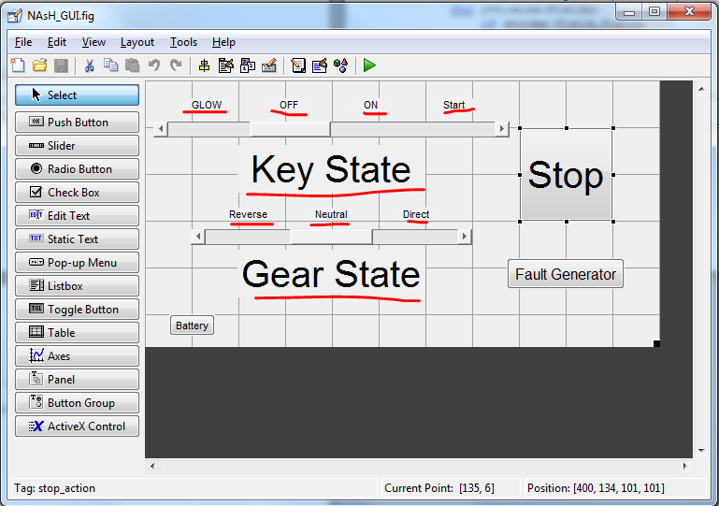
Figura 6.34 - Elementos da Interface de Usuário - Texto

Os elementos de texto que se encontram acima dos sliders foram utilizados para indicar as possíveis posições dos sliders. Os elementos de texto inseridos abaixo dos sliders indicam o estado atual do modelo, que pode ser igual ou diferente do comando dado pelo usuário, dependendo da lógica de intertravamento. Esses elementos são os retornos que o usuário terá para reconhecer o estado atual da planta e devem ter suas Tags alteradas no inspetor do elemento (clique duplo) para utilização nos códigos futuros.

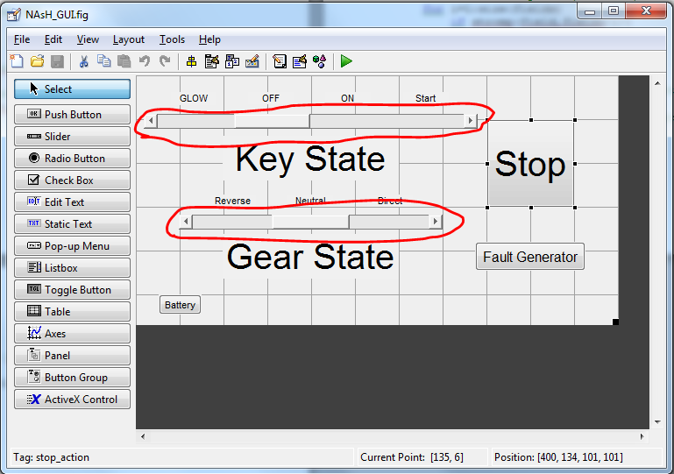
Figura 6.35 - Elementos da Interface de Usuário - Slider
Os elementos “slider” são utilizados para que o usuário dê um comando à planta. Esses elementos devem ser corretamente configurados para que atuem da forma desejada e passem os comandos para o modelo.
Após adicionar o elemento, abra o inspetor do elemento (clique duplo) e altere a Tag para o nome desejado. No caso do slider de cima, referente aos estados da chave de ignição, é necessário que ele assuma apenas quatro posições possíveis. Portanto, altere o valor do campo “Max” para 4 e “Min” para 1. Determine o valor inicial como 2 para que inicie na posição referente ao estado inicial.
Apenas isso não é suficiente para o funcionamento desejado do elemento. É necessário programar a função que será executada quando o elemento for acionado. Na janela do GUI, utilize o atalho ALT+V+E para abrir o Editor. Procure a função Callback referente ao slider (o nome da função segue o padrão “tag_callback”) e edite de acordo com o desejado.
Para o slider referente ao autômato da chave de ignição, adicione o seguinte código, no qual a primeira linha torna inteiro o valor do elemento e as demais linhas determinam os valores a serem passados para a planta para cada posição do slider. Os valores serão transmitidos a partir dos blocos constantes criados no subsistema “Gui_Input”.
function key_slider_Callback(hObject, eventdata, handles)
% hObject handle to key_slider (see GCBO)
% eventdata reserved - to be defined in a future version of MATLAB
% handles structure with handles and user data (see GUIDATA)
% Hints: get(hObject,'Value') returns position of slider
% get(hObject,'Min') and get(hObject,'Max') to determine range of slider
hObject.Value=round(hObject.Value);

if hObject.Value==1
set_param('NAsH_StateFlow/Gui_Input/A1_01', 'value', '0');
set_param('NAsH_StateFlow/Gui_Input/A1_03', 'value', '0');
set_param('NAsH_StateFlow/Gui_Input/A1_02', 'value', '0');
set_param('NAsH_StateFlow/Gui_Input/A1_05', 'value', '1');
end

if hObject.Value==2
set_param('NAsH_StateFlow/Gui_Input/A1_01', 'value', '0');
set_param('NAsH_StateFlow/Gui_Input/A1_02', 'value', '0');
set_param('NAsH_StateFlow/Gui_Input/A1_05', 'value', '0');
set_param('NAsH_StateFlow/Gui_Input/A1_03', 'value', '1');
end

if hObject.Value==3
set_param('NAsH_StateFlow/Gui_Input/A1_01', 'value', '0');
set_param('NAsH_StateFlow/Gui_Input/A1_03', 'value', '0');
set_param('NAsH_StateFlow/Gui_Input/A1_05', 'value', '0');
set_param('NAsH_StateFlow/Gui_Input/A1_02', 'value', '1');
end

if hObject.Value==4
set_param('NAsH_StateFlow/Gui_Input/A1_02', 'value', '0');
set_param('NAsH_StateFlow/Gui_Input/A1_03', 'value', '0');
set_param('NAsH_StateFlow/Gui_Input/A1_05', 'value', '0');
set_param('NAsH_StateFlow/Gui_Input/A1_01', 'value', '1');
end
Para o slider referente ao autômato da engrenagem reversora, altere a “Tag” e altere “Max” para 3 e “Min” para 1. Adicione o seguinte código. O código segue o mesmo padrão do anterior.

function gear_slider_Callback(hObject, eventdata, handles)
% hObject handle to gear_slider (see GCBO)
% eventdata reserved - to be defined in a future version of MATLAB
% handles structure with handles and user data (see GUIDATA)

% Hints: get(hObject,'Value') returns position of slider
% get(hObject,'Min') and get(hObject,'Max') to determine range of slider

hObject.Value=round(hObject.Value);

if hObject.Value==1
set_param('NAsH_StateFlow/Gui_Input/A1_09', 'value', '0');
set_param('NAsH_StateFlow/Gui_Input/A1_10', 'value', '1');
set_param('NAsH_StateFlow/Gui_Input/A1_11', 'value', '0');
end

if hObject.Value==2
set_param('NAsH_StateFlow/Gui_Input/A1_09', 'value', '0');
set_param('NAsH_StateFlow/Gui_Input/A1_10', 'value', '0');
set_param('NAsH_StateFlow/Gui_Input/A1_11', 'value', '1');
end

if hObject.Value==3
set_param('NAsH_StateFlow/Gui_Input/A1_09', 'value', '1');
set_param('NAsH_StateFlow/Gui_Input/A1_10', 'value', '0');
set_param('NAsH_StateFlow/Gui_Input/A1_11', 'value', '0');
end

Note que os sliders, com o funcionamento da maneira que foi implementada, seguem os mesmos comportamentos da planta, considerando suas respectivas limitações físicas.
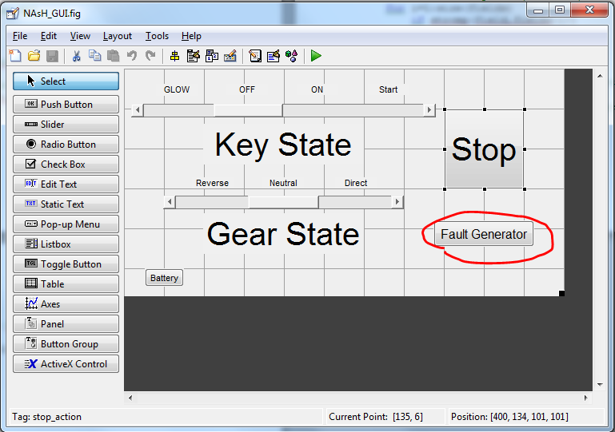
Figura 6.36 - Elementos da Interface de Usuário - Push Button

O Push Button será utilizado para abrir outra GUI, que será apresentada mais a frente. Altere o nome da Tag e edite a função a ser chamada ao clicar no botão. O código da função encontra-se a seguir, no qual “NAsH_Gui_Fault” é o nome da GUI que será aberta pelo botão.

function fault_generator_Callback(hObject, eventdata, handles)
% hObject handle to fault_generator (see GCBO)
% eventdata reserved - to be defined in a future version of MATLAB
% handles structure with handles and user data (see GUIDATA)

%open the fault generator gui
NAsH_Gui_Fault

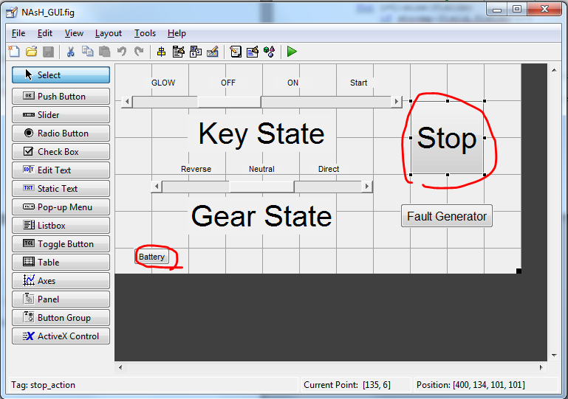
Figura 6.37 - Elementos da Interface de Usuário - Toggle Button

Os botões retentivos representarão os autômatos do botão de parada e da bateria. Os botões retentivos seguirão o mesmo comportamento da planta, considerando as limitações físicas. Altere o nome da Tag e a função a ser executada ao clicar no botão. Os códigos das funções encontram-se a seguir e alteram os valores dos blocos “Constant” referente aos sinais lógicos de entrada:

% --- Executes on button press in stop_action.
function stop_action_Callback(hObject, eventdata, handles)
% hObject handle to stop_action (see GCBO)
% eventdata reserved - to be defined in a future version of MATLAB
% handles structure with handles and user data (see GUIDATA)

%include the function 'int2str' in this subrotine
coder.extrinsic('int2str')

% Hint: get(hObject,'Value') returns toggle state of stop_action
set_param('NAsH_StateFlow/Gui_Input/A1_04','value',int2str(get(hObject,'Value')));

% --- Executes on button press in battery_action.
function battery_action_Callback(hObject, eventdata, handles)
% hObject handle to battery_action (see GCBO)
% eventdata reserved - to be defined in a future version of MATLAB
% handles structure with handles and user data (see GUIDATA)

%include the function 'int2str' in this subrotine
coder.extrinsic('int2str')

% Hint: get(hObject,'Value') returns toggle state of stop_action
set_param('NAsH_StateFlow/Gui_Input/A1_08','value',int2str(get(hObject,'Value')));

Após estas edições, salve esta figura com o tipo .fig na pasta do projeto.
A segunda janela de interface de usuário a ser criada será utilizada como gerador de falhas para que o usuário possa simular possíveis falhas que serão consideradas na lógica do SCM. A única falha considerada até agora é a falha do carregamento da bateria.
Chame a função “guide” novamente e crie uma GUI em branco e adicione um botão retentivo, Figura 6.19. Esse botão deve chamar a função seguinte ao ser clicado.

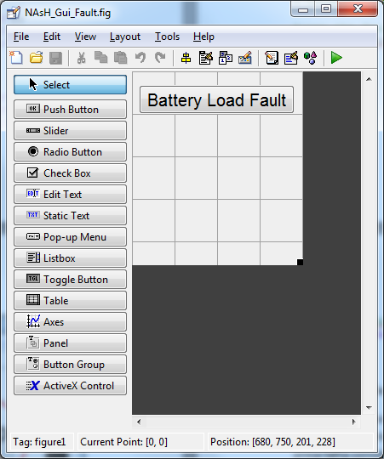
Figura 6.38 - Interface de Usuário - Simulador de Falhas

function battery_load_fault_Callback(hObject, eventdata, handles)
% hObject handle to battery_load_fault (see GCBO)
% eventdata reserved - to be defined in a future version of MATLAB
% handles structure with handles and user data (see GUIDATA)

%include the function 'int2str' in this subrotine
coder.extrinsic('int2str')

% Hint: get(hObject,'Value') returns toggle state of stop_action
set_param('NAsH_StateFlow/Gui_Input/F_01','value',int2str(get(hObject,'Value'));
A última janela a ser criada controlará as variáveis contínuas de entrada do modelo. Para cada variável serão adicionados 3 elementos de texto, 1 slider e 1 texto editável. No total, são 27 elementos de texto, 9 sliders e 9 textos editáveis, Figura 6.20.

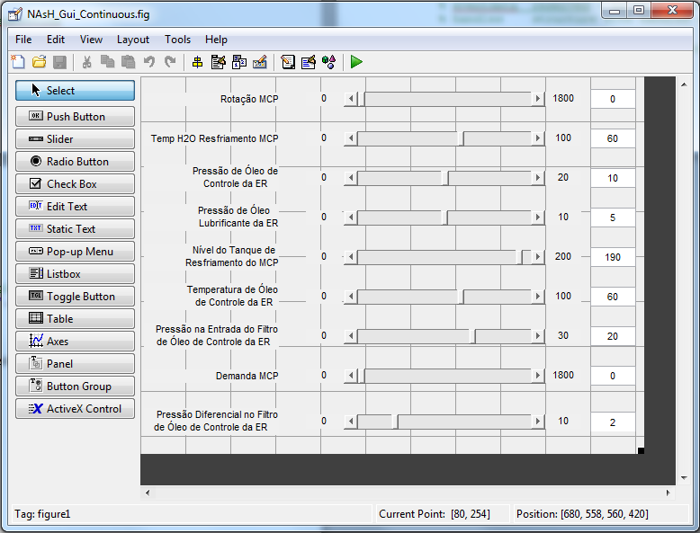
Figura 6.39 - Interface de Usuário - Controle de Variáveis Contínuas

Cada variável seguirá o padrão determinado a seguir. O primeiro elemento de texto determina o nome da variável, Figura 6.21.

Figura 6.40 - GUI de Variáveis Contínuas - Nome

Os segundo e terceiro elementos de texto indicam os valores máximos e mínimos da variável, Figura 6.22.

Figura 6.41 - GUI de Variáveis Contínuas - Valores Máximo e Mínimo

O elemento slider controla o valor da variável contínua, Figura 6.23.

Figura 6.42 - GUI de Variáveis Contínuas - Slider de Controle do Valor da Variável Contínua

Ainda no elemento slider, altere a Tag, os valores máximos e mínimos aceitos pelo elemento e o valor inicial. O código deve transformar o valor do elemento em inteiro, alterar o valor apresentado no elemento de texto editável e alterar o valor do bloco Constant do projeto referente à variável contínua em questão.
function rpm_mcp_slider_Callback(hObject, eventdata, handles)
% hObject handle to rpm_mcp_slider (see GCBO)
% eventdata reserved - to be defined in a future version of MATLAB
% handles structure with handles and user data (see GUIDATA)

% Hints: get(hObject,'Value') returns position of slider
% get(hObject,'Min') and get(hObject,'Max') to determine range of slider

hObject.Value=round(hObject.Value);

set(handles.vc01,'String',num2str(hObject.Value));

set_param('NAsH_StateFlow/VC01','Value',num2str(hObject.Value));

O elemento texto editável também controla o valor da variável contínua e deve sempre conter o mesmo valor do elemento slider, portanto, deve iniciar com o mesmo valor inicial do slider, Figura 6.24. A função a ser chamada ao alterar o valor do texto editável deve ser mais complexa porque o elemento não limita o que o usuário escreve no campo.

function vc01_Callback(hObject, eventdata, handles)
% hObject handle to vc01 (see GCBO)
% eventdata reserved - to be defined in a future version of MATLAB
% handles structure with handles and user data (see GUIDATA)

% Hints: get(hObject,'String') returns contents of vc01 as text
% str2double(get(hObject,'String')) returns contents of vc01 as a double

value=str2double(hObject.String);
hand=handles.rpm_mcp_slider;

if isnan(value)
hObject.String=num2str(get(hand,'Value'));
else
value=round(value);
max=get(hand,'max');
min=get(hand,'min');
if value>max
value=max;
end
if value<min
value=min;
end

set(hand,'Value',value);
hObject.String=num2str(value);
end

set_param('NAsH_StateFlow/VC01','Value',hObject.String);

Figura 6.43 - GUI de Variáveis Contínuas - Texto Editável de Controle do Valor da Variável Contínua

Note que o código verifica a validade do valor inserido, verifica se o valor se encontra dentro dos limites máximos e mínimos da variável e só então altera o valor do slider e o valor do bloco Constant de entrada do modelo. Caso contrário, o valor retorna ao valor registrado no slider ou satura no valor máximo ou mínimo.
Os valores máximos, mínimos e iniciais das variáveis contínuas se encontram na Tabela 6.3. Os valores iniciais foram arbitrados para a implementação.

NOME | MÍNIMO | INICIAL | MÁXIMO
Rotação MCP | 0 | 0 | 1800
Temp H2O Resfriamento MCP | 0 | 60 | 100
Pressão de Óleo Controle da ER | 0 | 10 | 20
Pressão de Óleo Lubrificante da ER | 0 | 5 | 10
Nível do Tanque de Resfriamento do MCP | 0 | 190 | 200
Temperatura de Óleo de Controle da ER | 0 | 60 | 100
Pressão na Entrada do Filtro de Óleo de Controle da ER | 0 | 20 | 30
Demanda MCP | 0 | 0 | 1800
Pressão Diferencial no Filtro de Óleo de Controle da ER | 0 | 2 | 10
Tabela 6.4 - Variáveis Contínuas e Valores Máximos, Mínimos e Iniciais

Isso conclui a edição das interfaces de usuário. A seguir é necessário que o modelo altere os valores dos elementos de texto da interface de usuário destinados a indicar o estado atual da planta. Esses valores serão alterados pelas funções “gui_nomedoestado” mencionadas anteriormente. Crie uma função MatLab para cada estado dos autômatos da chave de ignição e da engrenagem reversora. A função deve seguir o padrão apresentado:

function gui_off
%NAsH_StateFlow internal function that chages the state displaying at UI
%
%Changes the displaying state at UI to 'OFF'

%include the functions 'Change_States' and 'NAsH_GUI' in this subrotine
coder.extrinsic('Change_States','NAsH_GUI')

%calls the 'NAsH_GUI' UI
H=NAsH_GUI;

%changes the state to 'OFF'
H=Change_States(H,'key_sensor','OFF');

end

Para cada estado, basta alterar as entradas da função “Change_States” para a Tag e o estado correspondente.

Intertravamentos
Os intertravamentos devem ser criados como funções MatLab e devem seguir as recomendações descritas anteriormente. Para manter um padrão, os blocos serão transformados em código MatLab seguindo a ordem de primeiro variar as linhas e depois variar as colunas, Figura 6.25.
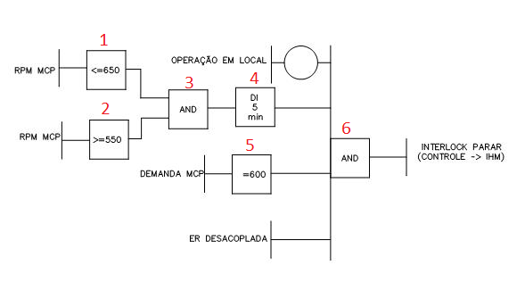
Figura 6.44 - Ordem de Conversão da Norma para Código MatLab

O intertravamento implementado até o instante momento é o intertravamento de partida, Figura 6.26. Primeiramente criei uma função MatLab chamada “Intertravamento_Partida” e, para cada bloco, criei uma variável booleana chamada “cond” para receber a lógica do bloco. Uma das dificuldades enfrentadas na criação deste código é que não é possível comparar os valores dos instantes de simulação utilizando comparador lógico matemático, como “>” e “==”, nem realizar operações de soma e subtração. Foi necessário importar as funções sum e ge para realizar estas operações. O código implementado encontra-se a seguir.

function x=Intertravamento_Partida
%As variaveis cond são os blocos quadrados de condição temporal, lógica
%booleana, "maior que" e "menor que" sendo considerados por coluna e por
%linha, variando primeiro a linha e depois a coluna.
%Ex: (linha, coluna) começa com o bloco (1,1), depois o bloco (2,1) até o
%bloco (m,1), seguindo apra o bloco (1,2), (2,2)...
coder.extrinsic('get_param','round','sum','ge')
x=0;
t=round(get_param('NAsH_StateFlow','SimulationTime')/100);
cond01=true;
cond02=true;
cond03=true;
cond04=true;
cond05=(Key_State.state==3 && ge(sum([t -(Key_State.time)]),30));
cond06=(true && Key_State.state==1 && Battery_State.state==7 && cond01 && cond02);
cond07=(true && cond02 && cond04 && cond05);
cond08=(cond06 || cond07) && ~(cond06 && cond07);
cond09=Temp_Resf>=40;
cond10=Temp_Resf<=85;
cond11=(true && true && true && true && true && true && true);
cond12=(cond09 && cond10);
cond13=Demanda==600;
cond14=RPM==0;
cond15=(cond08 && Gear_State.state~=10 && Gear_State.state~=11 && true && true && true && Stop_State.state~=5 && cond12 && cond11 && Gear_State.state==12 && true && true && cond13 && cond14);
if cond15
x=1;
end
end

Note que alguns blocos foram determinados como true porque o sinal de entrada referente a este bloco ainda não está implementado. Note também que a função functime não foi utilizada por não ser possível importar funções MatLab do ambiente simulink, mas sua lógica está toda inserida. O código consiste basicamente em criar a lógica de controle de cada bloco individualmente e gradativamente. Por esse motivo que os blocos são varridos em uma determinada ordem.
Ao fim, se o último bloco for verdadeiro, a função habilita a execução da ação. Para isso, é necessário, na transição a ser bloqueada, inserir a condição “[Intertravamento_Partida()==1]”.
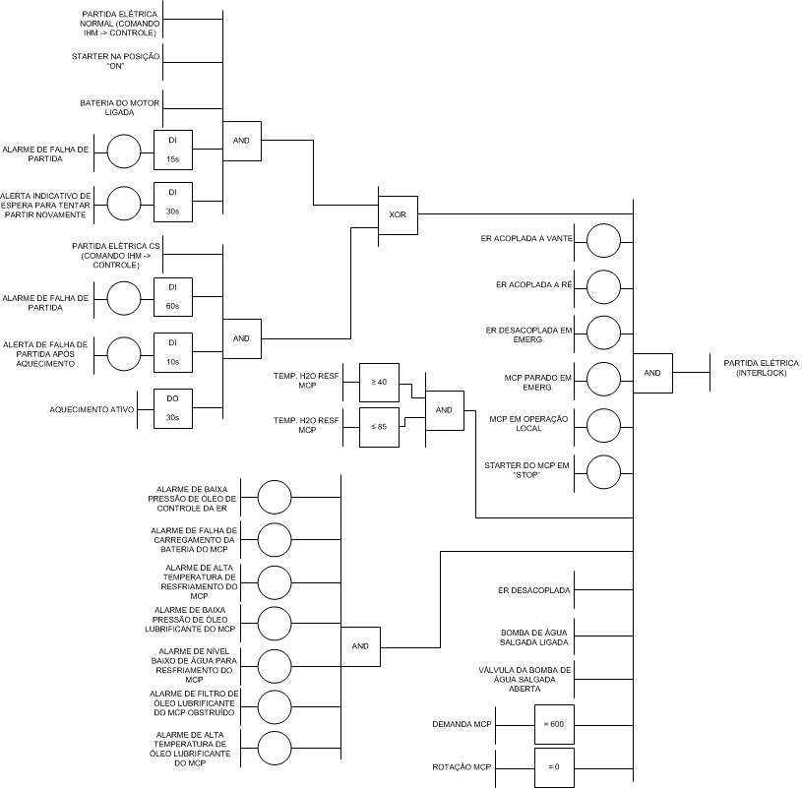
Figura 6.45 - Lógica do Intertravamento de Partida

Conclusão
Foram estudadas técnicas de modelagem e supervisão de sistemas a eventos discretos. Essas técnicas foram utilizadas para o modelo do navio, que, por fim, será utilizado para testar a lógica de controle projetada para o SCM (IPMS).
Após os estudos em modelagem, foi possível modelar sistemas a eventos discretos utilizando a ferramenta MatLab Simulink Stateflow e criar uma interface de usuário para facilitar os testes. Os principais componentes do navio, na visão do SCM, foram modelados em MatLab, faltando ainda algumas pequenas lógicas de fácil implementação e a interface foi criada para interagir com esses modelos. A técnica de como modelar os componentes do navio, de como criar a interface do usuário e como interpretar a lógica do SCM foram dominadas e se encontram descritas no presente relatório.
Além do estudo e da modelagem do modelo discreto do navio, foram conduzidos estudos em modelagens dinâmicas do sistema de propulsão do navio e técnicas de Hardware-In-The-Loop para auxiliar e possibilitar a modelagem correta do NAsH.
As variáveis contínuas do modelo foram, até o presente instante, implementadas diretamente no modelo MatLab com controle dos valores na interface do usuário para que futuramente seja completamente integrada com o modelo dinâmico do navio e receba valores diretamente de outros blocos Simulink.
Para a conclusão do projeto, resta modelar alguns componentes do navio como bombas motores auxiliares, codificar a lógica do SCM completa e implementar a lógica de ações proibidas do controlador, oriundas do manual do navio. Essas demandas do manual determinarão a validade do SCM durante os testes HIL, definindo que, caso o SCM comande um procedimento proibido ou atinja um estado proibido, o modelo deve alertar ao projetista para alterar a lógica.
As demandas do manual encontram-se descritas a seguir:
- Apenas gire a chave de ignição para a posição “Start” se a engrenagem reversora estiver na posição Neutra e a manete de velocidade estiver no mínimo (L);
- Não desligue a bateria com o motor girando;
- Não gire a chave de ignição para a posição OFF com o motor girando;
- Caso o motor não parta, não mantenha a chave de ignição na posição “Start” por mais de 15 segundos e aguarde pelo menos 30 s para a próxima tentativa de partida do motor; e
- Quando for religar o motor, aguarde o motor parar completamente antes de girar a chave de ignição para a posição “Start”.

